Христос позива апостоле
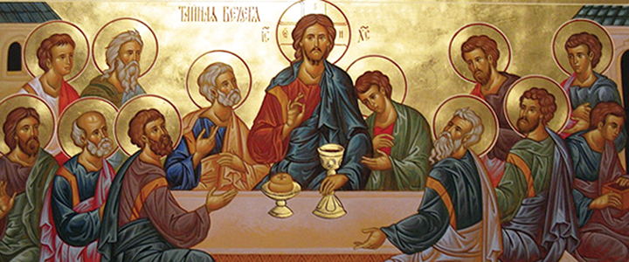
Пре него што почнемо причу о данашњој теми хајде да објаснимо мало неколико речи како би нам и ова лекција била што јаснија.
На почетку сваког часа се крстимо у име Оца и Сина и Светога Духа, и то су Света Тројица у коју верујемо. Међутим, кроз нашу историју имали смо прилике да само Сина Божијег познамо на једноставан људски начин.
Наиме, Оцу и Светом Духу се стално молимо и осећамо Њихово присуство , као и присуство Сина Божијег у природи а највише у Цркви на Светој Литургији док смо Сина Божијег Исуса Христа заиста видели и упознали, а о томе нам сведочи и Нови Завет.
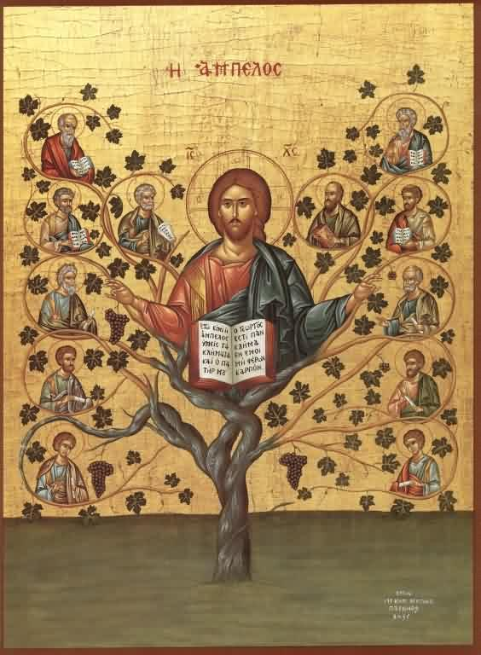
Ходајући земљом као потпуни Бог и потпуни човек (о овоме ћемо више у старијим разредима, за сад је битно да ово запамтите), Христос је чинио чуда и временом око себе окупљао мноштво народа.
Једном, боравећи у Галилеји, Исус Христос се успе на гору да се помоли и проведе у молитви сву ноћ. Када је дошао дан, Он је позвао Своје ученике и изабрао међу њима њих дванаест и назвао их апостолима, то јест посланицима, јер Он их је слао због проповедања Свога учења.
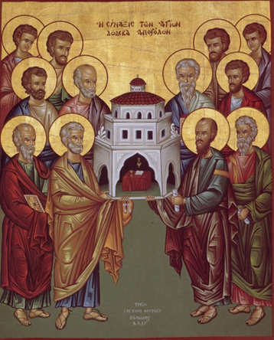
Апостоли Христови су стално били уз Господа и присуствовали Његовим чудима и беседама којима се обраћао народу, Упућујучи их на Бога. Звали су га Рави што на хебрејском језику значи Учитељ.
Након Христове смрти, апостоли су се сабрали у у педесети дан на једном месту и тада је Свети Дух сишао на њих у виду пламених језика, дарујући им тако различите дарове од којих је највећи био дар беседништва, да би ишли и проповедали Христову веру.
Апостоли су чинили и чуда у име Господње, а неки од њих су били и писци, лекари и сликари. Христос је своје ученике бирао из народа и није обраћао да ли је неко рибар или цариник, већ их је бирао по вери која им је пламтела из срца.
На Тајној вечери је Христос својим апостолима установио Свету Тајну причешћа, преломвши хлеб са њима и поделивши вино из исте чаше.
Имена 12 апостола су:
1. Симон, ког је Спаситељ назвао Петром.
2. Андреј, брат Симона Петра, назван Првозваним.
3. Јаков Зеведејев.
4. Јован Зеведејев, брат Јаковљев, назван Богословом. Та два брата, Јакова и Јована, за пламену ревност, Спаситељ је назвао Воанергес, што значи синови грома.
5. Филип.
6. Натанаил, син Толомејев, и зато је назван Вартоломејем.
7. Тома, назван такође Дидимом, што значи близанац.
8. Матеј, другачије Левиј, бивши цариник.
9. Јаков, син Алфеја (друкчије Клеопе), назван мањим, за разликовање од Јакова Зеведејева.
10. Симон, прозван Кананит, друкчије Зилот, што значи ревнитељ.
11. Јуда Јаковљев, он је такође носио још и имена: Левеј и Тадеј.
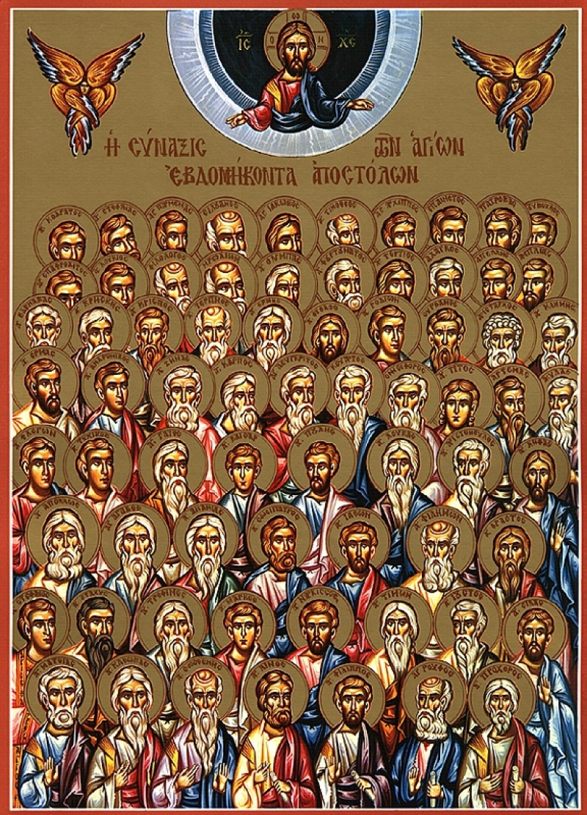
12. Јуда Искариотски (из града Кариота), који је касније издао Исуса Христа. На његово место касније долази Матија, који је изабран бацањем коцке.
Поред 12 најближих ученика Христос је имао још 70 апостола који су прославили Господа и ширили Хришћанску веру. Такође, имамо и мироносице – жене које су пратиле Христа заједно са Његовим ученицима.

Један од 4 велика поста је посвећен управо светим Апостолима.

